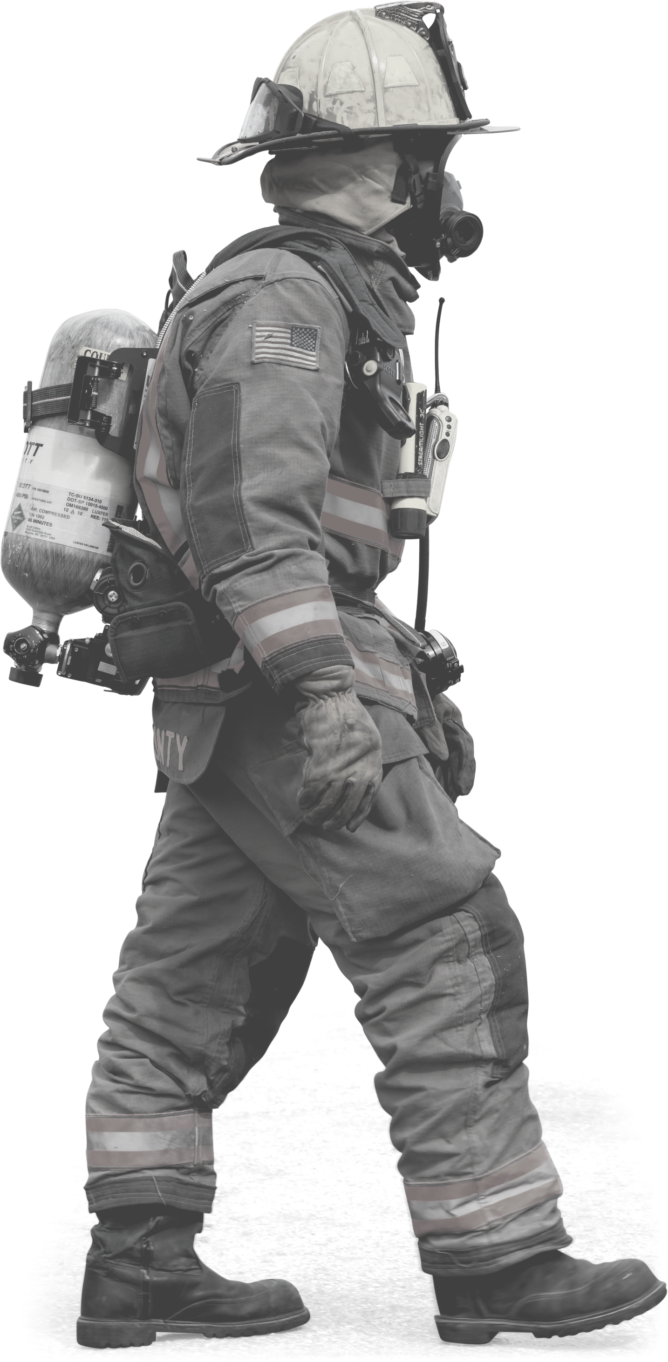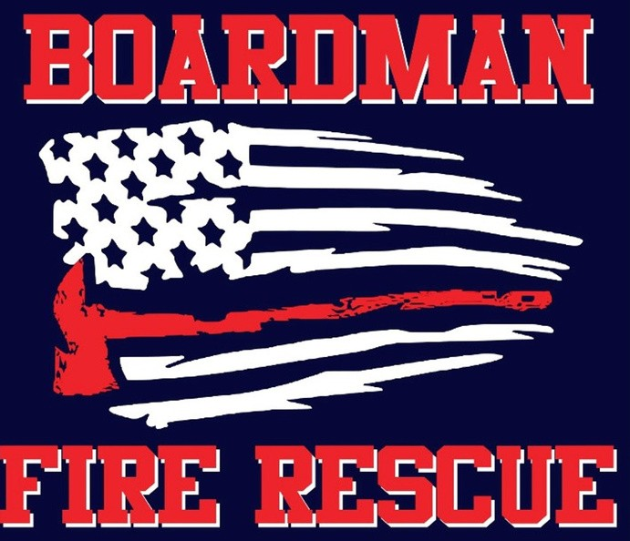DISTRITO RURAL DE PROTECCIÓN CONTRA INCENDIOS BOARDMAN
M E D I D A D E V O T A C I Ó N P R O P U E S T A # 2 5 – 8 4
PROPUESTA DE OBLIGACIÓN GENERAL 2020
El Distrito de Bomberos cubre 330 millas cuadradas desde el límite del condado de Gilliam hasta el límite del condado de Umatilla.

La actual estación de bomberos en SW Wilson Lane fue diseñada para servir a una comunidad de 1,500 residentes en la década de 1970’s.

El Distrito de Bomberos ahora atiende a 7,000 residentes y varios cientos de personas que viajan diariamente a los lugares de trabajo locales.

El Distrito de Bomberos ahora atiende a 7,000 residentes y varios cientos de personas que viajan diariamente a los lugares de trabajo locales.

La estación actual se construyó antes del establecimiento de las dos escuelas primarias en SW Wilson Lane (Sam Boardman y Windy River). Las actividades escolares han aumentado, así como el tráfico durante los días escolares y sus eventos.

El edificio actual, de cuarenta años, fue remodelado en 1999. La estación se ha expandido hasta los límites del lote actual; y el Distrito de Bomberos está evaluando una comunidad en crecimiento para planificar los próximos cincuenta años. La entrada y salida del edificio propuesto estaría lejos de las dos escuelas primarias. Además, cumpliría con la ADA y otros requerimientos, regulaciones y estándares nacionales.

VOTE, POR FAVOR.

Si tiene alguna pregunta o desea obtener
más información, comuníquese con:

Distrito rural de protección contra incendios de Boardman 300 SW Wilson Lane Boardman, OR 97818
Mike Hughes - jefe de bomberos mhughes@boardmanfd.com (541) 481-3473

Junta Directiva: Loren Dieter
David Boor Ken Browne
Steve Myren Don Russell

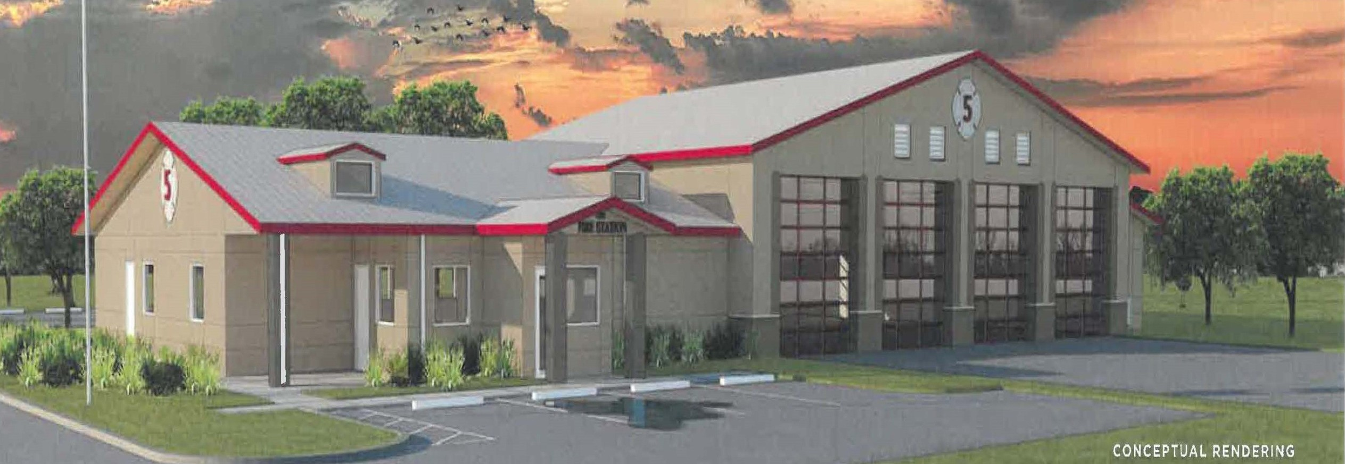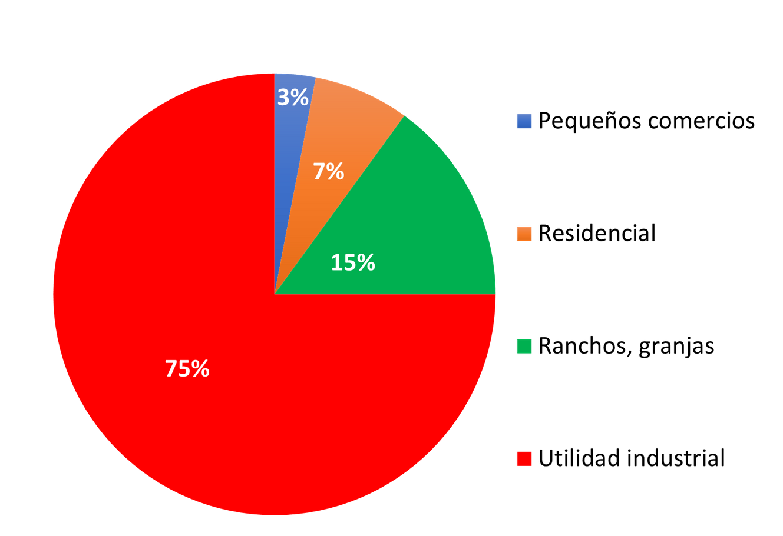OBJETIVOS DE LA MEDIDA PROPUESTA # 25-84 A VOTAR

Que la estación de bomberos, tenga su personal las 24 horas, los 7 días de la semana.
Si se aprueba la medida propuesta, financiaría una instalación de usos múltiples diseñada para albergar servicios médicos de emergencia y de incendios, así como un centro de operaciones de emergencia. Esto incluiría una sala de reuniones de la comunidad para conferencias, capacitación del distrito de bomberos y reuniones de la junta directiva del distrito de bomberos. Esta estación propuesta, podría albergar cualquier capacitación estatal y nacional.
Si se aprueba la medida propuesta, financiaría el reemplazo de seis vehículos de emergencia, que han llegado al final de su vida útil, por cuatro modernos vehículos de emergencia; modelos de vehículos que se ajusten a las necesidades de respuesta del Distrito.
Si se aprueba la medida propuesta, el proyecto incluiría una estación de 15,000 pies cuadrados con terreno (Willow Fork & Tatone), equipo actualizado e incluiría vehículos de emergencia.
Si la medida propuesta no se aprueba, la estación proyectada no se construiría; los vehículos de emergencia no se comprarían y la tasa de impuestos no cambiaría.

Estación de Bomberos propuesta es de un solo piso de 15,000 pies cuadrados; Cerca de Willow Fork y Tatone.

LA PROPUESTA # 25- 84 RESUMEN

Si esto se aprueba, la tasa impositiva anual promedio para esta medida propuesta se estima en $ 0.24 por $ 1,000 dólares de valor impositivo (valor catastral o pago de impuesto). En una casa de $ 300,000, esto equivaldría a $ 72.00 dólares anuales. Total $ 8.475 millones. Esta es una estimación basada en la información disponible en el momento de ésta publicación.

Si se aprueba, las industrias del Puerto de Morrow pagarían la mayor parte del costo de estas propuestas en la boleta electoral.
Las industrias y los negocios exentos de impuestos pagarían la tasa de esta propuesta.
Un bono de obligación general es una tasa fija, durante la vida de la propuesta. La propuesta para votar # 25-84, si se aprueba, autorizaría un período de cargo de 20 años.

PREGUNTAS Y RESPUESTAS FRECUENTES

¿ POR QUÉ EL DISTRITO DE BOMBEROS REFIRIENDO LA
PROPUESTA DE ESTAS MEDIDAS?
Para servir al Distrito de rural de Bomberos de Boardman de 7,000 residentes, el edificio propuesto incluiría, si se aprueba la medida:
Se propone tener 4 nuevas áreas de estacionamiento para los vehículos de emergencia. Dormitorios 24/7
Cumplimiento de la ADA Estándares sísmicos

¿ SE PUEDE REMODELAR /
AMPLIAR LA ESTACIÓN ACTUAL?

La ubicación actual está al 100% de acumulación. La ubicación propuesta se localiza, cerca del Ayuntamiento de Boardman, con fácil acceso para servir a la creciente área del distrito de
bomberos.

¿ LA ESTACIÓN EN SW WILSON LANE ESTÁ EN SERVICIO LAS 24
HORAS?

Antes del 1ro. de agosto de 2020, las llamadas después de las 5:00 p. m. Fueron respondidas por nuestros bomberos y voluntarios de guardia a tiempo completo que se reportan a la estación desde sus hogares. A partir del 1ro. de agosto, el personal regresó a la estación las 24 horas, los 7 días de la semana. Actualmente utilizamos una casa móvil (traila) como dormitorio temporal para los turnos asignados, trabajando un turno de 48 horas y 96 horas fuera.

